实验一:2FSK实验报告
封面（按照已有格式）

以下正文
- 实验目的
- 实验器材
- 实验原理（可略）
- 实验内容（包括实验结果和数据分析）
  - 调制部分观测
    - 调整“载波频率”fc和“频率间隔”f△，观察两路载波频率的变化，并记录某一频率间隔下的两个载波频率
    - 记录步骤（i）中所用频率间隔时的2FSK时域波形，至少三种波形：间隔>2*时钟，间隔=2*时钟，间隔<2*时钟
    - 调节“载波频率”fc和“频率间隔”f△，观察频谱特性的变化。修改基带信号的设置(伪随机序列、自设“16比特”数据：如全“0”码，全“1”码)，观测调制信号的频谱变化并记录波形并和此刻的基带信号频谱做对比
    - 数据分析：
      - 基带信号经FSK调制后，频谱的变化情况
      - FSK调制信号的带宽与基带信号速率、两路载波频率的关系
      - 不同的频率间隔对于已调信号频谱有没有影响？
      - 频率间隔是否会对系统的解调造成影响？
  - FSK解调观测
    - 在实验中FSK解调采用了过零点检测法。设置基带数据2P6为“15-PN”或自行设置“16比特”，速率“8K”，设置“载波频率”fc为128K，“频率间隔”f△为64K。示波器同时观测FSK调制输入5TP1和调制信号过零检测输出5VT11，观测FSK调制经过过零点检测后的波形，在观测不同时刻过零点脉冲疏密的区别；选取合适的频率，记录过零点脉冲疏密的不同，如下示意图
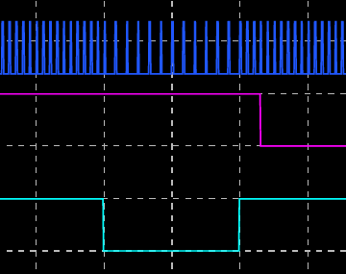
    - 计数输出滤波后输出观测示波器同时观测滤波后输出5TP7和基带信号2P6，对比波形并记录
    - 判决输出的观测需要对示波器进行一些设置：示波器通道1接基带信号2P6；通道2和通道3的电压档位调节为一致（如电压档都是1V),同时将两个通道的基线调整至重合，然后通道2接判决前的滤波输出5TP7，通道3接判决电平5TP6。通道4接判决后输出5TP3。结合当前的判决电平5TP6，判断判决后数据是否正确。用鼠标修改当前的判决电平，观测5TP6的变化以及判决后5TP3的变化情况并记录两种判决的异常情况（判决电平过大和过小）和判决输出正常时的波形和电平值
    - 数据分析：
      - 分析解调对判决电平有什么要求？
      - 过零点的次数和什么载波频率和频率间隔间的有没有关系？
  - 系统性能
    - FSK系统眼图观测：设置基带数据2P6为“511-PN”，速率“8K”，保证判决输出正常，示波器一个通道接5TP4，并用这一通道作触发源；另一通道测5TP7；示波器Display菜单中余辉设为20，观测眼图并记录波形，在图上标出眼图的上升时间、下降时间、门限等特征点；改变噪声的值，观察并记录眼图的变化。
    - 噪声对FSK信道影响：在保证判决输出正常时，点击实验框图右下方“误码测试仪”按钮，配置误码仪码型“15-PN”、时钟速率“8K”，先点击“同步”，然后按下表要求参数进行FSK系统（载频128K，频偏64K）性能测试(刚出误码时的信噪比）；鼠标置于噪声源，滚动调节噪声电平大小。示波器测试噪声源输出，测量噪声电平大小。
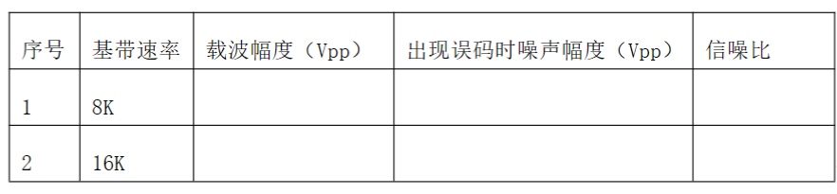
注：载波幅度测量：不加噪时用示波器测得的载波幅度；噪声幅度测量：刚出现误码时，示波器测得噪声源输出幅度。
    - 数据分析
      - 噪声对眼图有什么影响？
      - 如何通过眼图衡量系统的性能？
- 问题回答
- 2FSK的解调方式主要有哪些？
- 简述2FSK调制的工作原理
- 心得体会

